NÚCLEO PC
Loja de Computadores e Peças
DOCUMENTAÇÃO DO PROJETO
Levantamento de Requisitos, Análise e Modelagem do Sistema
Disciplina: Programação Web
Equipe: Renildo e Paulo
Turma: RGI61
2026

1. Introdução
Este documento apresenta a análise e a modelagem do sistema Núcleo PC, desenvolvido para a disciplina de Programação Web. O projeto propõe a informatização da gestão de uma loja de computadores e periféricos, contemplando duas frentes de uso: o atendimento presencial (loja física) e a venda pela internet (loja online), nos moldes de marketplaces como Mercado Livre e Shopee.
O sistema foi construído em duas aplicações PHP independentes — um Painel Administrativo, usado pelo administrador e pelos vendedores da loja física, e uma Loja Online, usada pelos clientes finais — que compartilham o mesmo banco de dados MySQL. Ambas seguem o padrão arquitetural MVC (Model-View-Controller) e são implementadas em PHP Orientado a Objetos.
Este documento cobre a Parte 1 da avaliação do projeto: levantamento de requisitos, estudo do minimundo, plano de ação 5W2H, requisitos funcionais e não funcionais, regras de negócio, modelagem UML (casos de uso e classes), especificação dos casos de uso, modelagem de dados (DER) e dicionário de dados. O script de criação do banco, o código-fonte, o README e a prototipação visual são entregues em conjunto com este documento, conforme detalhado na Seção 10.

2. Levantamento de Requisitos

2.1 Entrevista com o cliente
Para entender as necessidades do negócio, foi conduzida uma entrevista simulada com o "proprietário" da loja (papel assumido pela equipe para fins de levantamento), representando o dono de uma loja de informática que hoje controla estoque e vendas em planilhas e cadernos, e que deseja também vender pela internet.
Entrevistador: Equipe do projeto
Entrevistado: Proprietário da loja (papel simulado)
Principais perguntas e respostas:
- "Como o senhor controla o estoque hoje?" — "Em planilha. Às vezes vendo um produto que já tinha acabado, porque a planilha não é atualizada na hora."
- "Como funcionam as compras com fornecedores?" — "Ligo, negocio o preço e anoto num caderno o que chegou. Não tenho histórico organizado por fornecedor."
- "O senhor já vende pela internet?" — "Não, só no balcão. Mas os concorrentes vendem pelo site e pelo Mercado Livre, e eu estou perdendo cliente por causa disso."
- "O que não pode faltar num sistema novo?" — "Saber o estoque certo, não deixar vender o que não tem, saber o que mais vende e emitir nota certinho pro cliente."
- "Quem vai usar o sistema?" — "Eu e os dois vendedores do balcão. E os clientes, lá no site."

2.2 Visão do analista
A partir da entrevista, a equipe identificou que o problema central não é apenas "ter um site", mas sim unificar duas operações que hoje são desconexas — a venda física de balcão e a futura venda online — em torno de um único controle de estoque e produtos. Sem essa unificação, a loja corre o risco de vender o mesmo produto duas vezes (uma no balcão, outra pelo site) sem perceber que o estoque já se esgotou.
Por isso, a decisão de arquitetura mais importante do projeto foi: dois sistemas com interfaces e públicos diferentes, mas um único banco de dados e uma única tabela de produtos/estoque. Toda venda — seja registrada pelo vendedor no balcão, seja finalizada pelo cliente no carrinho da loja online — passa pela mesma rotina de baixa de estoque, o que elimina a inconsistência relatada na entrevista.
Também ficou clara a necessidade de rastreabilidade: o dono quer saber a origem de cada venda (balcão ou online), o histórico de entradas por fornecedor e os produtos mais vendidos — o que orientou o desenho das tabelas de pedidos, entradas e dos relatórios gerenciais.

3. Estudo de Caso — Minimundo
A Núcleo PC é uma loja de médio porte que revende computadores, peças e periféricos (processadores, placas de vídeo, memórias, armazenamento, placas-mãe e periféricos em geral) para consumidores finais.
A loja compra mercadoria de fornecedores cadastrados, que fazem entregas periódicas. Cada entrega (entrada de estoque) é conferida por um vendedor ou pelo administrador, que registra os produtos recebidos, as quantidades e o custo unitário pago — o que atualiza automaticamente a quantidade disponível de cada produto.
No atendimento presencial, um vendedor consulta o estoque, monta a venda com os produtos escolhidos pelo cliente no balcão, confirma a venda (o que debita o estoque) e emite a nota fiscal correspondente. Nem sempre o cliente de balcão se identifica — nesse caso a venda é registrada como "cliente balcão".
Paralelamente, a loja também deseja vender pela internet: um cliente cria uma conta na loja online, navega pelo catálogo (filtrando por categoria, marca ou faixa de preço), adiciona produtos ao carrinho, informa endereço de entrega e forma de pagamento, e finaliza o pedido. Esse pedido também debita o mesmo estoque físico da loja e passa a aparecer para o administrador junto com as vendas de balcão.
Periodicamente, o administrador consulta relatórios gerenciais para acompanhar os produtos mais vendidos, o desempenho de cada fornecedor, o volume de vendas por origem (loja física x online) e os produtos com estoque abaixo do mínimo definido, para decidir novas compras.

4. Plano de Ação — 5W2H
O quadro 5W2H foi utilizado para organizar o planejamento do projeto, definindo o que será feito, por que, onde, quando, por quem, como e quanto custa.
Pergunta | Resposta
What (O quê?) | Desenvolver um sistema web para gestão da loja física (estoque, fornecedores, vendas de balcão e nota fiscal) e uma loja virtual para venda online de computadores e peças.
Why (Por quê?) | Eliminar divergências de estoque entre a venda física e a futura venda online, reduzir controle manual em planilhas/cadernos e permitir que a loja passe a vender pela internet.
Where (Onde?) | Ambiente web, hospedado em servidor local (XAMPP) durante o desenvolvimento e disponibilizado publicamente para a apresentação final, conforme exigido pela avaliação.
When (Quando?) | Desenvolvimento ao longo do bimestre letivo, com entrega da documentação (Parte 1) até 2 dias antes da apresentação de 09/10 e do site funcional (Parte 2) até 5 dias antes da apresentação final de 27/11.
Who (Quem?) | Equipe do projeto (dupla/grupo responsável pela análise, modelagem, implementação e testes), com apoio do orientador da disciplina.
How (Como?) | Levantamento de requisitos, modelagem UML e DER, implementação em PHP orientado a objetos com padrão MVC, banco de dados MySQL (phpMyAdmin/XAMPP) e front-end em HTML/CSS próprio para cada sistema.
How much (Quanto custa?) | Custo de desenvolvimento não monetário (trabalho acadêmico da equipe). Hospedagem gratuita para apresentação (ex.: InfinityFree, 000webhost ou serviço gratuito equivalente) e banco de dados MySQL sem custo.

5. Requisitos e Regras de Negócio

5.1 Requisitos Funcionais (RF)
Código | Descrição | Sistema
RF01 | Autenticar usuários internos (administrador/vendedor) por e-mail e senha. | Admin
RF02 | Cadastrar, editar, ativar e inativar fornecedores, com preenchimento automático de endereço a partir do CEP. | Admin
RF03 | Cadastrar, editar, ativar e inativar produtos, associando-os a uma categoria. | Admin
RF04 | Registrar entradas de mercadoria de um fornecedor, atualizando automaticamente o estoque dos produtos recebidos. | Admin
RF05 | Registrar vendas de balcão, debitando o estoque e impedindo a venda de quantidade maior que a disponível. | Admin
RF06 | Emitir nota fiscal a partir de uma venda/pedido confirmado. | Admin
RF07 | Exibir relatórios gerenciais: produtos mais vendidos, vendas por origem, resumo de fornecedores e estoque baixo, com exportação em CSV. | Admin
RF08 | Exibir vitrine e catálogo de produtos com filtro por categoria, busca por nome/marca e ordenação por preço. | Loja Online
RF09 | Exibir página de detalhe do produto com descrição, preço e produtos relacionados. | Loja Online
RF10 | Permitir cadastro e login de clientes na loja online. | Loja Online
RF11 | Permitir adicionar, atualizar quantidade e remover itens do carrinho de compras. | Loja Online
RF12 | Permitir finalizar a compra (checkout) informando endereço de entrega e forma de pagamento, gerando um pedido e debitando o estoque. | Loja Online
RF13 | Permitir ao cliente consultar o histórico de seus próprios pedidos. | Loja Online
RF14 | Permitir o envio de mensagens de contato pelos clientes. | Loja Online

5.2 Requisitos Não Funcionais (RNF)
Código | Descrição
RNF01 | O sistema deve ser desenvolvido em PHP Orientado a Objetos, seguindo o padrão arquitetural MVC.
RNF02 | O banco de dados deve ser MySQL, acessado via PDO com prepared statements, evitando SQL Injection.
RNF03 | As senhas dos usuários e clientes devem ser armazenadas com hash (password_hash/bcrypt), nunca em texto puro.
RNF04 | A interface deve ser responsiva, adaptando-se a celulares, tablets e desktops.
RNF05 | O Painel Admin e a Loja Online devem ter identidades visuais distintas, adequadas a cada público.
RNF06 | O tempo de resposta das operações de consulta (catálogo, relatórios) deve ser adequado ao uso interativo, evitando consultas redundantes ao banco.
RNF07 | O sistema deve funcionar em ambiente XAMPP (Apache + MySQL + PHP) sem dependências pagas.

5.3 Regras de Negócio (RN)
- RN01 — Uma venda (balcão ou online) só pode ser confirmada se houver quantidade suficiente em estoque para todos os itens.
- RN02 — O estoque de um produto é incrementado automaticamente ao confirmar uma entrada de mercadoria e decrementado automaticamente ao confirmar uma venda/pedido.
- RN03 — Não é permitido cadastrar dois fornecedores com o mesmo CNPJ, nem dois produtos com o mesmo SKU.
- RN04 — Um pedido possui uma origem obrigatória: "loja_fisica" (venda de balcão, vinculada a um vendedor) ou "online" (pedido do cliente, vinculado a um cliente).
- RN05 — Cada pedido pode ter no máximo uma nota fiscal emitida; ao emitir novamente, o sistema retorna a nota já existente em vez de duplicá-la.
- RN06 — Um produto é listado no alerta de "estoque baixo" sempre que sua quantidade em estoque for menor ou igual ao estoque mínimo cadastrado.
- RN07 — Apenas produtos ativos e com estoque maior que zero são exibidos no catálogo da loja online.
- RN08 — O carrinho de compras é individual por sessão do navegador e é esvaziado automaticamente após a finalização do pedido.

6. Modelagem UML

6.1 Diagrama de Casos de Uso
O diagrama abaixo apresenta os três atores do sistema — Cliente (loja online), Vendedor e Administrador (painel interno) — e os principais casos de uso de cada aplicação. O caso "Finalizar compra" inclui obrigatoriamente "Cadastrar-se / Fazer login", e "Adicionar ao carrinho" estende a navegação pelo catálogo.
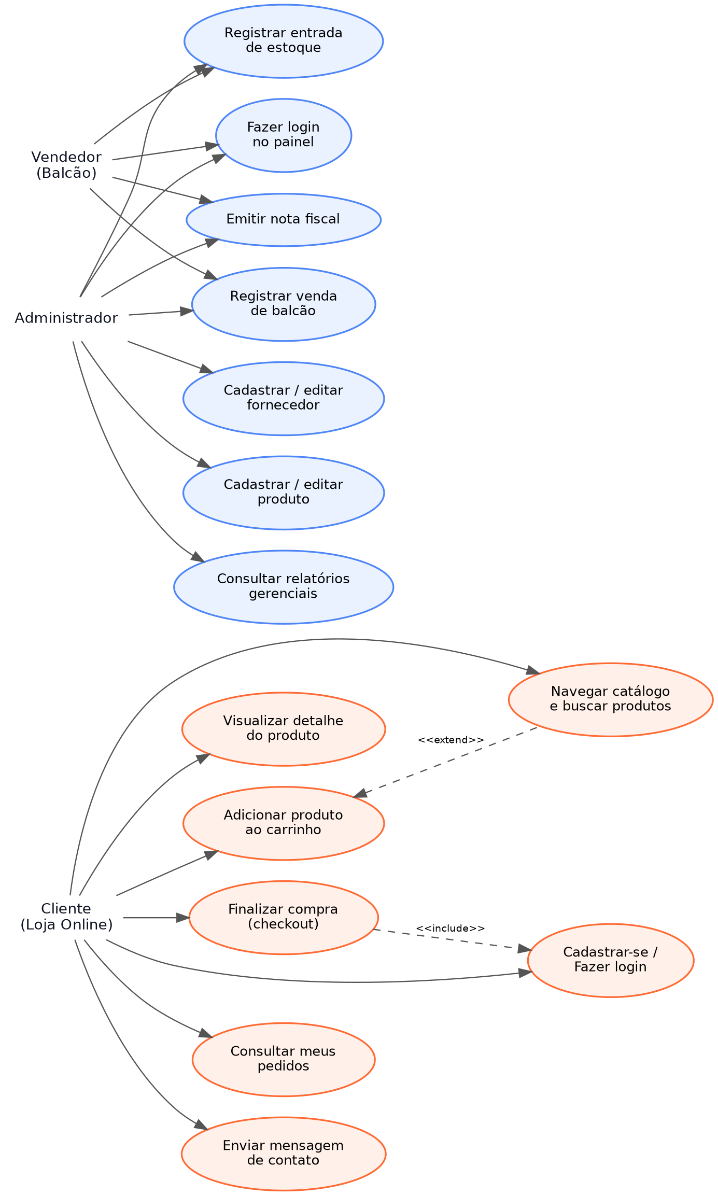
Figura 1 — Diagrama de Casos de Uso do sistema Núcleo PC

6.2 Diagrama de Classes
O diagrama de classes representa as principais entidades do sistema e seus relacionamentos, refletindo diretamente os Models implementados em PHP Orientado a Objetos (um por classe/entidade). As classes Usuario e Cliente representam, respectivamente, os logins do Painel Admin e da Loja Online; a classe Pedido é compartilhada pelas duas origens de venda (balcão e online); e Carrinho representa uma entidade de sessão, sem persistência direta em tabela.
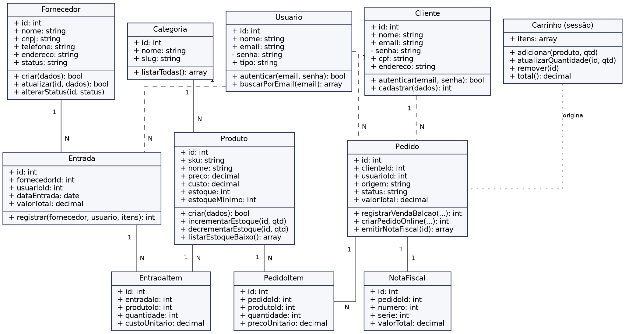
Figura 2 — Diagrama de Classes do sistema Núcleo PC

7. Especificação dos Casos de Uso
A seguir são detalhados os casos de uso mais relevantes de cada sistema, com pré-condições, fluxo principal, fluxos alternativos e pós-condições.

7.1 UC — Registrar venda de balcão
Ator(es): Vendedor, Administrador
Pré-condições: Usuário autenticado no Painel Admin.
Fluxo principal:
1. O vendedor acessa "Vendas" e clica em "Nova venda (balcão)".
2. O sistema exibe a lista de produtos disponíveis, com estoque atual.
3. O vendedor seleciona um ou mais produtos, informando a quantidade de cada um (o preço é sugerido automaticamente).
4. O vendedor clica em "Finalizar venda".
5. O sistema verifica se há estoque suficiente para cada item.
6. O sistema registra o pedido (origem "loja_fisica"), grava os itens vendidos e debita o estoque de cada produto.
7. O sistema redireciona para a lista de vendas, exibindo a nova venda.
Fluxos alternativos / exceções:
- Se algum item não tiver estoque suficiente, o sistema cancela a operação (rollback) e exibe a mensagem "Quantidade indisponível em estoque".
- Se nenhum item for informado com quantidade maior que zero, o sistema solicita a correção antes de prosseguir.
Pós-condições: Uma nova venda é registrada, o estoque dos produtos vendidos é atualizado e a venda passa a estar disponível para emissão de nota fiscal.

7.2 UC — Registrar entrada de estoque
Ator(es): Vendedor, Administrador
Pré-condições: Usuário autenticado; existir ao menos um fornecedor cadastrado.
Fluxo principal:
1. O usuário acessa "Entradas de estoque" e clica em "Nova entrada".
2. O sistema exibe a lista de fornecedores e de produtos cadastrados.
3. O usuário seleciona o fornecedor responsável pela entrega.
4. O usuário informa, para cada produto recebido, a quantidade e o custo unitário pago.
5. O usuário confirma a entrada.
6. O sistema grava o cabeçalho da entrada, os itens recebidos e incrementa o estoque de cada produto informado.
Fluxos alternativos / exceções:
- Se o fornecedor não for selecionado ou nenhum item for informado, o sistema solicita a correção.
Pós-condições: O estoque dos produtos recebidos é atualizado e a entrada passa a constar no histórico de recebimentos.

7.3 UC — Finalizar compra (checkout) na loja online
Ator(es): Cliente
Pré-condições: Cliente autenticado (ou cadastrado no momento) e com ao menos um item no carrinho.
Fluxo principal:
1. O cliente acessa o carrinho e clica em "Finalizar compra".
2. O sistema exige que o cliente esteja logado; caso não esteja, solicita login/cadastro antes de prosseguir.
3. O sistema exibe o resumo dos itens, o endereço de entrega e as formas de pagamento disponíveis.
4. O cliente confirma (ou ajusta) o endereço de entrega e escolhe a forma de pagamento.
5. O cliente clica em "Confirmar pedido".
6. O sistema verifica a disponibilidade de estoque de cada item do carrinho.
7. O sistema registra o pedido (origem "online"), grava os itens, debita o estoque e esvazia o carrinho.
8. O sistema exibe a página de confirmação do pedido.
Fluxos alternativos / exceções:
- Se o endereço de entrega não for informado, o sistema solicita o preenchimento antes de confirmar.
- Se algum item ficou sem estoque suficiente entre a navegação e o checkout, o sistema cancela a operação e informa qual produto está indisponível.
Pós-condições: Um novo pedido "online" é criado, visível tanto para o cliente (em "Meus pedidos") quanto para o administrador (em "Vendas"), e o estoque é atualizado.

7.4 UC — Emitir nota fiscal
Ator(es): Vendedor, Administrador
Pré-condições: Existir uma venda/pedido já confirmado.
Fluxo principal:
1. O usuário localiza a venda na lista de "Vendas" e clica em "Ver / Emitir NF".
2. O sistema verifica se já existe nota fiscal para aquele pedido.
3. Caso não exista, o sistema gera um novo número sequencial de nota e grava o registro da nota fiscal vinculado ao pedido.
4. O sistema exibe o documento com os dados do emitente, itens, quantidades, valores e o total da nota.
5. O usuário confere os dados e clica em "Imprimir Nota Fiscal".
Fluxos alternativos / exceções:
- Se a nota já tiver sido emitida anteriormente para aquele pedido, o sistema apenas reexibe a nota existente, sem gerar duplicidade.
Pós-condições: A nota fiscal fica registrada e disponível para consulta/reimpressão a qualquer momento.

7.5 UC — Consultar relatórios gerenciais
Ator(es): Administrador
Pré-condições: Administrador autenticado no Painel Admin.
Fluxo principal:
1. O administrador acessa "Relatórios" no menu principal.
2. O sistema consulta e exibe: produtos mais vendidos, vendas agrupadas por origem (balcão/online), resumo de entradas por fornecedor e produtos com estoque abaixo do mínimo.
3. O administrador pode exportar os dados de produtos mais vendidos em formato CSV (compatível com Excel) ou gerar uma versão para impressão/PDF.
Fluxos alternativos / exceções:
- Se não houver vendas registradas ainda, o sistema exibe as tabelas vazias com uma mensagem informativa, em vez de erro.
Pós-condições: O administrador obtém uma visão consolidada do desempenho da loja para apoiar decisões de compra e reposição.

8. Modelagem de Dados — Diagrama Entidade-Relacionamento (DER)
O modelo de dados reflete diretamente as regras de negócio levantadas: fornecedores geram entradas de estoque, categorias organizam produtos, e tanto vendas de balcão quanto pedidos online utilizam a mesma tabela "pedidos" — diferenciados pela coluna "origem" — o que garante um único ponto de controle sobre o estoque de produtos.
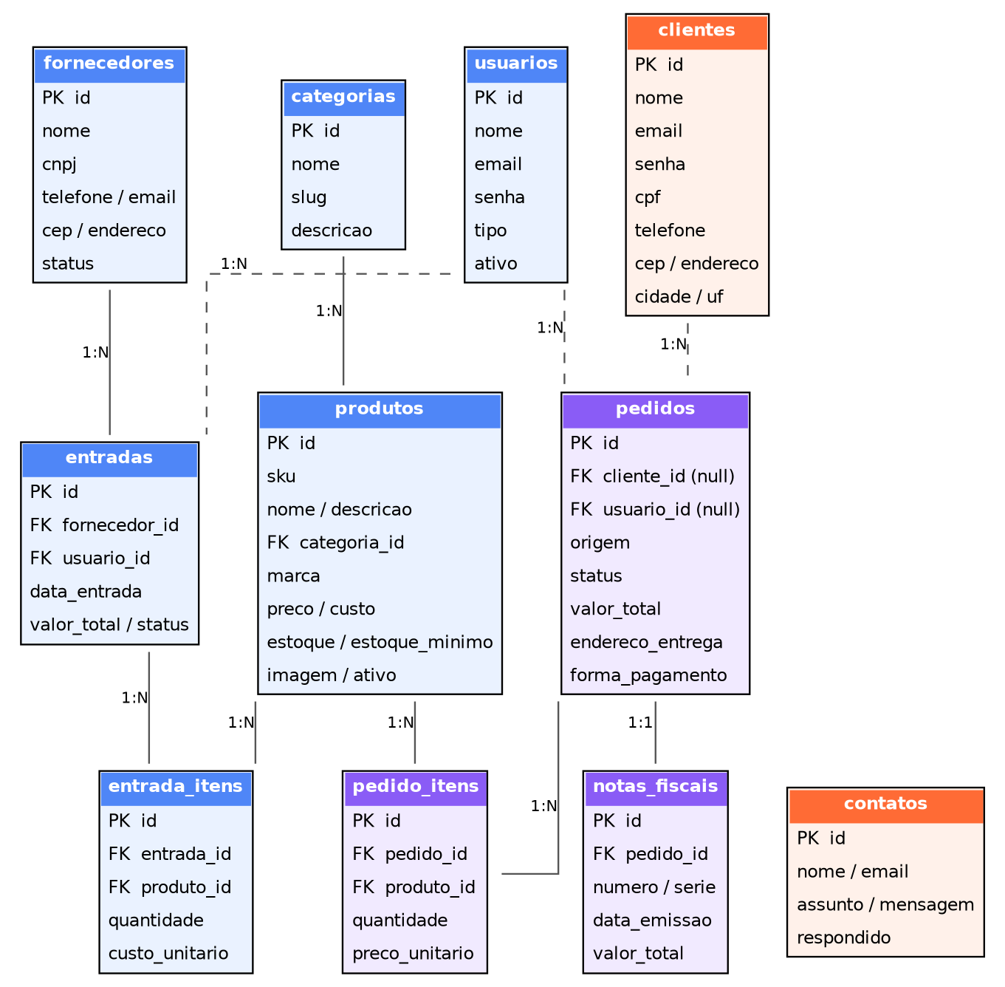
Figura 3 — Diagrama Entidade-Relacionamento (DER) do banco nucleopc_db

9. Dicionário de Dados
Esta seção descreve, tabela a tabela, os campos do banco de dados nucleopc_db, conforme implementado em database/schema.sql.

9.1 usuarios
Contas de acesso ao Painel Admin (administradores e vendedores da loja física).
Campo | Tipo | Chave | Descrição
id | INT | PK | Identificador único do usuário interno.
nome | VARCHAR(100) | — | Nome completo do usuário.
email | VARCHAR(150) | UNIQUE | E-mail usado para login.
senha | VARCHAR(255) | — | Hash da senha (bcrypt / password_hash).
tipo | ENUM | — | Perfil de acesso: 'admin' ou 'vendedor'.
ativo | TINYINT(1) | — | Indica se o login está habilitado (1) ou desativado (0).
criado_em | DATETIME | — | Data/hora de criação do registro.

9.2 clientes
Contas de clientes cadastrados na Loja Online.
Campo | Tipo | Chave | Descrição
id | INT | PK | Identificador único do cliente.
nome | VARCHAR(100) | — | Nome completo do cliente.
email | VARCHAR(150) | UNIQUE | E-mail usado para login na loja.
senha | VARCHAR(255) | — | Hash da senha do cliente.
cpf | VARCHAR(14) | — | CPF do cliente (opcional).
telefone | VARCHAR(20) | — | Telefone de contato.
cep / endereco / numero | VARCHAR | — | Dados de endereço para entrega.
complemento / bairro | VARCHAR | — | Complemento e bairro do endereço.
cidade / uf | VARCHAR / CHAR(2) | — | Cidade e unidade federativa do endereço.
criado_em | DATETIME | — | Data/hora de cadastro.

9.3 fornecedores
Empresas que fornecem mercadoria (peças e periféricos) para a loja.
Campo | Tipo | Chave | Descrição
id | INT | PK | Identificador único do fornecedor.
nome | VARCHAR(150) | — | Razão social ou nome fantasia.
cnpj | VARCHAR(20) | — | CNPJ do fornecedor.
telefone / email | VARCHAR | — | Dados de contato.
cep / endereco | VARCHAR | — | Endereço do fornecedor.
status | ENUM | — | 'ativo' ou 'inativo'.
criado_em | DATETIME | — | Data/hora de cadastro.

9.4 categorias
Categorias de produtos exibidas no catálogo (ex.: Processadores, Placas de Vídeo).
Campo | Tipo | Chave | Descrição
id | INT | PK | Identificador único da categoria.
nome | VARCHAR(100) | — | Nome exibido da categoria.
slug | VARCHAR(100) | UNIQUE | Identificador amigável usado em URLs/filtros.
descricao | VARCHAR(255) | — | Descrição curta da categoria.

9.5 produtos
Catálogo de peças e periféricos vendidos pela loja.
Campo | Tipo | Chave | Descrição
id | INT | PK | Identificador único do produto.
sku | VARCHAR(30) | UNIQUE | Código interno do produto.
nome / descricao | VARCHAR / TEXT | — | Nome e descrição do produto.
categoria_id | INT | FK → categorias.id | Categoria à qual o produto pertence.
marca | VARCHAR(80) | — | Marca/fabricante do produto.
preco / custo | DECIMAL(10,2) | — | Preço de venda e custo de aquisição.
estoque / estoque_minimo | INT | — | Quantidade disponível e limite mínimo de alerta.
imagem | VARCHAR(255) | — | Nome do arquivo de imagem do produto.
ativo | TINYINT(1) | — | Indica se o produto está disponível para venda.

9.6 entradas / entrada_itens
Registros de recebimento de mercadoria dos fornecedores e seus itens.
Campo | Tipo | Chave | Descrição
id (entradas) | INT | PK | Identificador da entrada de estoque.
fornecedor_id | INT | FK → fornecedores.id | Fornecedor responsável pela entrega.
usuario_id | INT | FK → usuarios.id | Usuário que registrou a entrada.
data_entrada / valor_total | DATE / DECIMAL | — | Data do recebimento e valor total pago.
id (entrada_itens) | INT | PK | Identificador do item recebido.
entrada_id / produto_id | INT | FK | Entrada e produto relacionados ao item.
quantidade / custo_unitario | INT / DECIMAL | — | Quantidade recebida e custo pago por unidade.

9.7 pedidos / pedido_itens
Vendas de balcão e pedidos online (tabela unificada) e seus itens.
Campo | Tipo | Chave | Descrição
id | INT | PK | Identificador do pedido/venda.
cliente_id | INT | FK → clientes.id (opcional) | Preenchido em pedidos online; nulo em vendas de balcão sem identificação.
usuario_id | INT | FK → usuarios.id (opcional) | Vendedor responsável, em vendas de balcão.
origem | ENUM | — | 'loja_fisica' ou 'online'.
status | ENUM | — | Situação do pedido (confirmado, enviado, entregue, cancelado etc.).
valor_total | DECIMAL(10,2) | — | Valor total do pedido.
endereco_entrega / forma_pagamento | VARCHAR | — | Preenchidos em pedidos online.
id (pedido_itens) | INT | PK | Identificador do item do pedido.
pedido_id / produto_id | INT | FK | Pedido e produto relacionados ao item.
quantidade / preco_unitario | INT / DECIMAL | — | Quantidade vendida e preço unitário praticado.

9.8 notas_fiscais
Notas fiscais emitidas a partir de um pedido confirmado.
Campo | Tipo | Chave | Descrição
id | INT | PK | Identificador da nota fiscal.
pedido_id | INT | FK → pedidos.id | Pedido de origem da nota.
numero / serie | INT | — | Numeração sequencial da nota.
data_emissao | DATETIME | — | Data/hora de emissão.
valor_total | DECIMAL(10,2) | — | Valor total da nota (replicado do pedido).

9.9 contatos
Mensagens enviadas pelo formulário de contato da loja online.
Campo | Tipo | Chave | Descrição
id | INT | PK | Identificador da mensagem.
nome / email | VARCHAR | — | Dados do remetente.
assunto / mensagem | VARCHAR / TEXT | — | Conteúdo da mensagem enviada.
respondido | TINYINT(1) | — | Indica se a mensagem já foi tratada pela loja.
criado_em | DATETIME | — | Data/hora do envio.

10. Identidade Visual e Prototipação
Foram definidas duas identidades visuais distintas, uma para cada público do sistema, mantendo a mesma marca "Núcleo PC" mas com linguagens visuais diferentes:

10.1 Painel Admin
- Conceito: console de operação técnico, para uso interno e leitura rápida de dados.
- Paleta: fundo grafite escuro (#0F1115), painéis (#171A21), azul elétrico como cor de destaque (#4F86F7), âmbar para alertas de estoque baixo (#F2A93B) e verde para indicadores positivos (#3DDC97).
- Tipografia: Inter para textos de interface e JetBrains Mono (monoespaçada) para SKUs, códigos e valores monetários, facilitando a leitura e o alinhamento de dados tabulares.

10.2 Loja Online
- Conceito: vitrine de e-commerce, acolhedora e orientada à conversão (navegação e compra).
- Paleta: cabeçalho e rodapé em azul-marinho (#0D1321), fundo de conteúdo claro (#F5F6FA), laranja como cor de ação/compra (#FF6B35) e ciano como cor de destaque (#00B8D9).
- Tipografia: Sora (títulos, com peso forte) combinada com Inter (textos e descrições).

10.3 Prototipação
O protótipo de telas foi construído diretamente em HTML/CSS funcional (arquivos em admin/public/assets/css/admin.css e loja/public/assets/css/loja.css), servindo simultaneamente como protótipo de alta fidelidade e como entrega final de front-end. As telas de login, dashboard, cadastros, catálogo, carrinho e checkout — apresentadas nas figuras ao longo deste documento e no site funcional entregue junto — refletem a versão final da interface.

11. Considerações Finais e Itens Relacionados (Parte 1)
Este documento cobre os itens de análise e documentação exigidos na Parte 1 da ficha de avaliação. Os demais itens do bloco "Implementação & entrega" são entregues em conjunto, nos seguintes artefatos:
- Script SQL de criação do banco de dados: arquivo database/schema.sql, já com dados de exemplo (seed).
- README + repositório: arquivo README.md na raiz do projeto, com instruções completas de instalação (XAMPP/phpMyAdmin) e login de teste; repositório GitHub a ser criado/versionado pela equipe.
- Identidade visual e prototipação: descritas na Seção 10, implementadas diretamente nas folhas de estilo admin.css e loja.css.

